**Самоанализ занятия**

|  |  |  |
| --- | --- | --- |
| **Цель занятия.** | *Достигнута* |  |
| **Соответствие содержания теме и цели занятия, возрасту и подготовке учащихся.** | *Соответствует* |  |
| **Обоснование выбора типа занятия, формы проведения, структуры.** | ***Тип*** *– обобщение и систематизация знаний*  ***Форма****-зачет*  ***Структура****- последовательность, логичность.* |  |
| **Характер взаимодействия педагога и учащихся на занятии.** | *• Есть ли сотрудничество (учитель-ученик, ученик-ученик, ученик-учитель).*  *• Взаимопонимание.*  *• Доброжелательность,*  *• Корректность во взаимо-ях.*  *• Дисциплина.* |  |
| **Соответствие фактических и планируемых результатов.** | *Планируемый результат…*  *Фактический результат…* |  |
| **Положительные и удачные моменты занятия.**  **Уровень успешности педагога и учащихся.** | *Положительные моменты…*  *Удачные моменты…* |  |
| **Недочеты. Ошибки.** | *Ошибки…*  *Недочёты…* |  |
| **Выводы. Размышления. Мысли на перспективу.** | ***Вывод****: удачно или нет прошло занятие, довольна я или нет этим занятием. Над чем надо ещё поработать.*  *Мысли на перспективу: готовить лучших учащихся выполнять роль инструкторов по оказанию ПП при травмах (на в/школьных мероприятиях «Зарница», «Турслет», среди сверстников и уч-ся начальных классов).* |  |

**Муниципальное автономное образовательное учреждение**

**дополнительного образования детей**

**«ДЕТСКИЙ ЦЕНТР КУЛЬТУРЫ»**

**

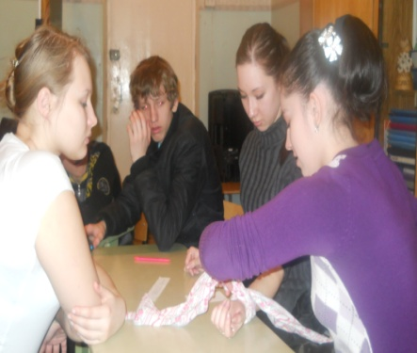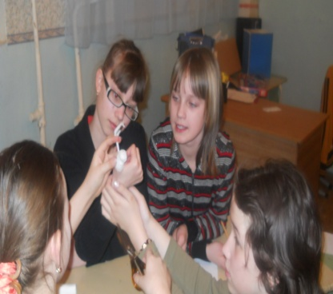

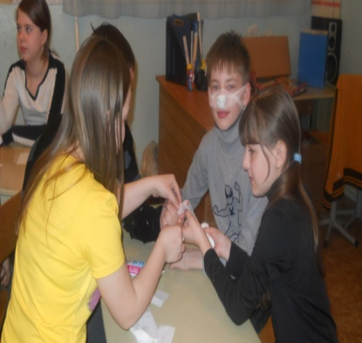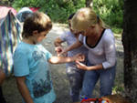

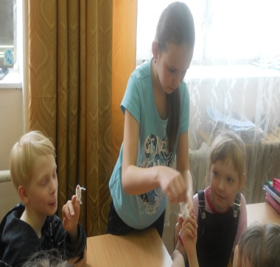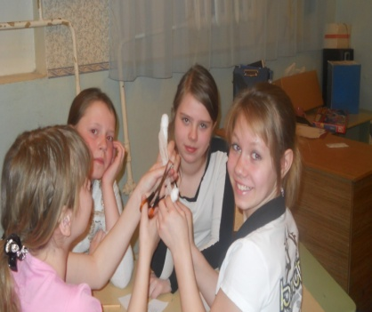

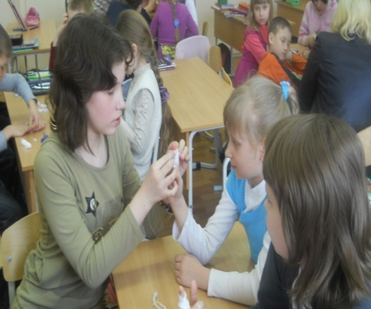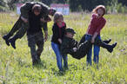

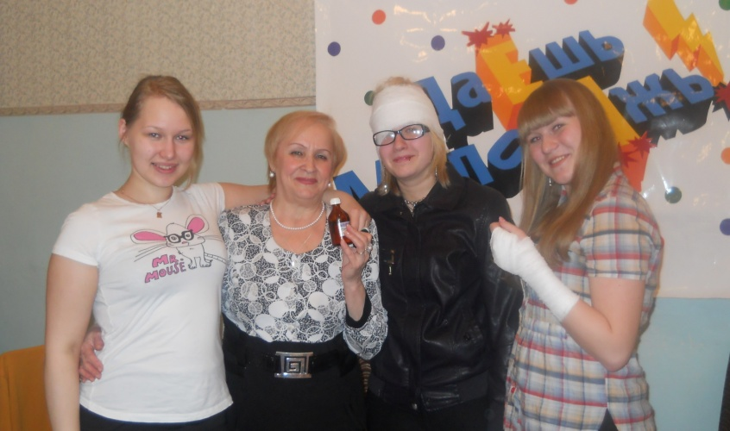

**Березники - 2012**

Травмы являются одной из основных причин детской инвалидности, поэтому детский травматизм и его предупреждение являются важной социаль­ной проблемой.

Тема занятия: «Оказание первой помощи при травмах: ранениях, растяжении и ушибах» (обобщение и систематизация знаний), которая основана на ранее изученных темах: «Знание своего тела», «Первая медицинская помощь при ранениях, укусах животных. Десмургия», «Первая медицинская помощь при кровотечениях», «Первая медицинская помощь при растяжении, вывихе и переломах».

Данное занятие соответствует образовательной программе «Формула здоровья» (2007г.) педагога Ершовой Л.Д., рассчитанной на детей в возрасте 11-13 лет

Обобщенные на занятиях знания могут быть в дальнейшем использованы учащимися в жизни, а также для обучения учащихся младших классов, своих сверстников и знакомых приёмам оказания первой помощи при данных видах травм.

**Тема занятия:** «Оказание первой помощи при травмах:ранениях, растяжении и ушибах».

**Тип занятия**: обобщение и систематизация знаний.

**Вид занятия:** зачет.

***Цель:*** обобщить и систематизировать знания учащихся о наиболее часто встречающихся травмах: ранениях, растяжении связок и ушибах; закрепить навыки оказания первой помощи при них.

***Задачи:***

*Обучающие* – закрепление и систематизация знаний об основах асептики и антисептики, основных видах травм (раны, растяжения, ушибы) и навыков оказания первой помощи при них.

*Развивающие* – развитие речи, мышления (применять знания на практике); развитие коммуникативно-технических умений (к решению проблемы подходить не шаблонно, а осознанно, предполагая полученный результат); развитие воли и самостоятельности (умение преодолевать трудности, владеть собой и действовать самостоятельно).

*Воспитательные –* привитие уважения друг к другу при работе в группе, воспитание сострадания к больным людям и стремление оказать им первую помощь. Воспитание аккуратности и трудолюбия.

***Оснащение занятия:***

1. Компьютер, медиапроектор, экран.

2. Раздаточный материал:

- схемы повязок (формат А4): «Виды повязок на верхнюю конечность»

- дезинфицирующие вещества: йод (1 флакон), перекись водорода 3% (1 фл.).

- ватные палочки (2 шт.)

- бинты (4 шт.)

- косынка

- вата (1 рулон)

- пузырь для льда (1 шт.)

- ножницы (2 шт.)

- ситуационные задачи 2-х типов (Прилож. 1)

- карточки для фиксации действий учащихся при выполнении задания

**План занятия**

|  |  |  |
| --- | --- | --- |
| **№ п/п** | **Этапы** | **Режим времени** |
| 1. | Организационный момент. | 1 мин. |
| 2. | Введение. | 1 мин. |
| 3. | Повторение ключевых вопросов темы. | 5 мин. |
| 4. | Подготовка к выполнению задания. | 10 мин. |
| 5. | Выполнение заданий. | 15 мин. |
| 6. | Подведение итогов. | 10 мин. |
| 7. | Заключение. | 3 мин. |

**Структура занятия**

|  |  |  |  |  |  |  |
| --- | --- | --- | --- | --- | --- | --- |
| **Этапы занятия** | **Действие педагога** | **Методы, формы и приёмы** | **Вопросы педагога** | **Предполагаемые**  **ответы учащихся** | **Действия учащихся** | **Ожидаемые результаты** |
| **Организационный момент.** | Приветствие.  Гимнастика для повышения тонуса организма к работе и укрепления иммунитета. | Показ упражнений под диктовку педагога. | Какой орган дает заряд для работы всего организма? | Головной мозг. | Повторяют все упражнения за педагогом. | Учащиеся должны понимать значимость данных упражнений для своего здоровья. |
| **Введение.** | Постановка:  - ***проблемы*** (травмы являются одной из основных причин детской инвалидности, поэтому детский травматизм и его предупреждение является не только важной личной, но социаль­ной проблемой.  - ***основных задач*** (показать свои навыки оказания ПП при наиболее часто встречающихся травмах в различных жизненных ситуациях, оценить свои действия и действия других учащихся). | Объяснение педагога. | Как вы думаете, нужны ли человеку знания оказания ПП? | Да, нужны обязательно, чтобы сохранить свою жизнь и жизнь окружающих. |  | Осмысление учащимися поставленных пред ними проблемы и задач. |
| **Этапы**  **занятия** | **Действие**  **педагога** | **Методы, формы и приёмы** | **Вопросы педагога** | **Предполагаемые**  **ответы учащихся** | **Действия учащихся** | **Ожидаемые результаты** |
| **Повторение ключевых вопросов темы.** | Показ слайдов с медицинской терминологией, понятиями и действиями при оказании первой медицинской помощи. | 1. Устный фронтальный опрос.  2.Корректиров-ка ответов учащихся. | Чтобы правильно ориентироваться в текстах с медицинским направлением, надо ли знать основные медицинские термины, понятия и необходимые действия?  Давайте их повторим. | (На слайдах) | Дают определения, их сущность, правила и способы оказания ПП. | Осмысление учащимися значимости основных понятий, способов и последователь-ности их применения. |
| **Подготовка к выполнению задания.** | 1. Разделение всех учащихся на две группы по желанию.  2.Назначение в каждой группе инструктора.  3. Раздача заданий (ситуационные задачи №1, №2).  4. Объяснение задания, условий, при которых оно будет выполняться.  5. Повторение правил ТБ при работе с режущими и колющими инструментами (ножницами, карандашами, линейками). | 1. Работа в малых группах. | 1. Каждому из вас приходилось когда-нибудь оказывать ПП и вспомните, как травмированный человек испуган и ждет помощи. Причем быстрой и, самое главное, правильно оказанной.  2. Сможете ли вы сейчас представить похожую ситуацию и помочь пострадавшему?  Такая возможность вам сейчас и предоставится. |  | Учащиеся знакомятся с заданием и подручными средствами оказания помощи. | Умение быстро составить план действия и найти необходимые подручные средства для оказания ПП. |
| **Выполнение заданий.** | 1. Наблюдает за работой учащихся.  2. При необходимости корректирует их действия. | 1. Решение ситуационных задач.  2. Работа в малых группах.  3. Взаимо-помощь учащихся при выполнении заданий. |  | Задача 1.  1). Предпол. д-з:  Рана правого локтевого сустава. Растяжение связок и ушиб правой кисти.  2). ПП - рану обработать йодом или перекисью водорода и наложить сухую повязку  На кисть наложить тугую повязку и поверх неё – холод на 15 – 20 мин.  Задача 2.  **1)**. Предпол. д-з:  Растяжение связок сустава правой кисти. Носовое кровотечение.  ***2)***. ПП –  1. Остановить носовое кровотечение: зажать нос, опустить голову, положить холод на переносицу (8-10 мин). Затем приподнять голову, но если кровотечение возобновится, все действия снова повторить.  2. Наложить тугую повязку на сустав правой кисти, поверх неё – холод на 15-20 мин. Порекомендовать пострадавшему не двигать больной рукой несколько дней.  ***Возможные ошибки уч-ся:***  1. Могут не предположить возможный перелом костей кисти.  2. Начать оказывать ПП не с остановки кровотечения, а с наложения тугой повязки при растяжении связок. | 1. Учащиеся ставят предположительный диагноз травмы.  2. Быстро разрабатывают алгоритм оказания ПП.  3. Выбирают необходимые способы и подбирают подручные средства. | Умение решать проблему быстро и подходить к ней не шаблонно, а осознанно, предполагая полученный результат. |
| **Подведение итогов.** | 1. Педагог останавливает практическую часть занятия.  2. Дает возможность учащимся каждой команды показать результат решения ситуационных задач (на одном из учащихся команды) и провести его анализ. | Обсуждение итогов работы в малых группах:  1. Само - и взаимооценка действий учащихся.  2. Оценка педагога результатов оказания ПП, работы группы в целом и действия инструкторов. | 1. Как вы считаете - быстро и правильно ли вы справились с данными ситуациями?  2. Трудно, не показывая своего испуга, принять правильное решение и оказать быстро помощь?  3. Были ли соблюдены все правила оказания ПП?  4. Имеет ли иногда значение последовательность оказания помощи? |  | 1. Учащиеся озвучивают предположит. диагноз, его признаки и показывают решение поставленной перед ними задачи.  2. Показывают свои оценки по 10 – бальной системе с последующим кратким анализом. | Учащиеся увидят результат выбора возможных вариантов диагностирова-ния травмы, способов оказания ПП в каждой рассматриваемой ситуации. |
| **Заключение.** | Заключительные слова педагога. | Обобщение педагога. |  |  | 1. Уч-ся высказывают свое мнение о сдаче зачета.  2. Уборка своих рабочих мест. | Учащиеся поймут жизненную необходимость полученных знаний. |

**Используемые источники**

1. Формула здоровья: Образовательная программа / Л.Д Ершова. – 2007.

2. Оказание первой помощи при несчастных случаях и неотложных состояниях:

Методическое руководство по проведению учебных занятий / Л.Д..Ершова. – 2011.

3. Мой выбор: Учебно-методическое пособие для учителей средней школы /И.Ахметова,

Т.Иванова и др. М.: Минобразование РФ, 2003.- 120 с.

Приложение 1.

**Вопросы для повторения**

***1. Что означают данные медицинские термины?***

*Диагноз* **–** распознавание и определение болезни или травмы.

*Инфекция* **–** внедрение и размножение в организме болезнетворных микробов.

*Дезинфицирующие вещества* **–** обеззараживающие вещества.

*Профилактика* **–** предупреждение.

***2. Каковы принципы оказания первой помощи при ушибе и растяжении связок, их основное отличие?***

• Снять отёк – наложение холода на место повреждения.

• Снять боль – наложение тугой повязки на 15-20 мин.

• Отличие: при растяжении пострадавшему порекомендовать покой больного органа.

***3. Что такое рана, какие основные виды ран вы знаете и чем они опасны?***

*Рана* ***–*** это нарушение целостности кожи, нижележащих тканей, нервов и сосудов.

*Виды ран***:** резаные, рваные, колотые, рубленные, ушибленные, укушенные, операционные.

Раны *опасны*своими осложнениями: кровотечением, попаданием в рану инфекции, которая может вызвать нагноение, столбняк и газовую гангрену.

***4. Какова последовательность оказания первой помощи при ранении?***

***Можно ли её нарушать?***

1. Остановка кровотечения (при его наличии).

2. Обработка раны дезинфицирующими веществами

3. Наложение сухой повязки.

Нарушать эту последовательность нельзя!

***5. Как правильно должна быть наложена повязка?***

• Придать удобное и доступное положение раненому участку тела.

• Бинтуемая часть тела во время наложения повязки должна быть неподвижной.

• Начинать наложение повязки надо со здорового участка, постепенно переходя на больной.

• Повязка не должна быть тугой или слабой, но аккуратной, чистой и красивой.

***6. Какие виды кровотечения вы знаете? Какие из них наиболее опасные для жизни?***

*Виды кровотечений***:** наружное и внутреннее, капиллярное, венозное и артериальное. Наиболее опасные для жизни: внутреннее и артериальное.

***7. Какие вы знаете виды и способы остановки кровотечения?***

*Виды остановки кровотечения***:** временная и окончательная (в ЛПУ).

*Способы временной остановки кровотечения***:** тугая повязка, максимальное сгибание конечности и поднятие её вверх, пальцевое прижатие артерий, наложение жгута или закрутки. При носовом кровотечении: прижать крылья носа (одну или обе), а при сильном кровотечении – марлевые или ватные турундочки в носовые ходы, опустить голову вниз, холод на переносицу.

Приложение 2.

**Ситуационная задача №1.**

Во время игры в футбол молодой человек упал и вскрикнул от боли.

При осмотре обнаружено: на задней поверхности правого локтевого сустава рана размером 2 х 1 см, слегка кровоточащая, поверхностная. В области наружной поверхности правой кисти наблюдается небольшой кровоподтек и отечность, а при ощупывании – болезненность.

1. Поставьте предположительный диагноз.

2. Окажите первую помощь.

3. Оцените свои действия и действия других учащихся, оказывавших помощь (по 10 – бальной системе).

**Ответ.**

***Предположительный диагноз***: Поверхностная рана правого локтевого сустава. Ушиб правой кисти снаружи.

***Первая помощь.***

• Рану локтевого сустава обработать йодом или 3% перекисью водорода и наложить сухую повязку (бинтом или чистой тканью).

• На кисть наложить тугую повязку и поверх неё – холод (на 15 – 20 мин.).

**Ситуационная задача №2.**

Молодой человек при подтягивании на турнике вдруг резко опустил руки, упал и ударился о землю носом.

При осмотре обнаружилось: в области лучезапястного сустава правой руки наблюдается выраженная отечность, болезненность, которая усиливается при движении кисти. Из носа течет кровь. Сознание у пострадавшего сохранено.

1. Поставьте предположительный диагноз.

2. Окажите первую помощь.

3. Оцените свои действия и действия других учащихся, оказывающих помощь (по 10 – бал. системе).

**Ответ.**

***Предположительный диагноз***: Растяжение связок правого лучезапястного сустава. Носовое кровотечение после травмы.

***Первая помощь.***

1. Остановить носовое кровотечение: прижать крылья носа, опустить голову, положить холод на переносицу на 8-10 мин. Затем приподнять голову, но если кровотечение возобновится, все действия вновь повторить.

2. Наложить тугую повязку на правый лучезапястный сустав, поверх неё – холод на 15-20 мин. Порекомендовать пострадавшему соблюдать покой поврежденному суставу.

Приложение 3.

**Схемы – рисунки (формат А4)**

***1. Виды косыночных повязок на верхнюю конечность.***

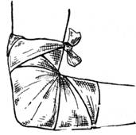

Косыночная повязка на область локтевого сустава

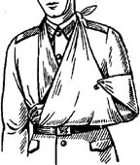

Косыночная повязка для подвешивания верхней конечности

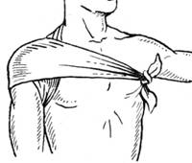

Косыночная повязка на область плечевого сустава

***2. Виды бинтовых повязок на верхнюю конечность.***

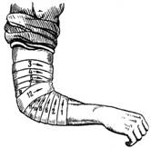

Сходящаяся черепашья повязка на локтевой сустав

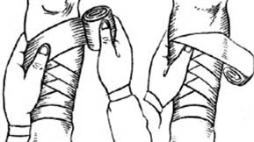

Спиральная восходящая повязка с перегибами на предплечье

(техника выполнения перегибов бинта)

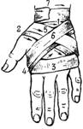

Крестообразная (восьмиобразная) повязка на кисть

Приложение 4.

**Карточки для фиксации действий учащихся при выполнении задания**

|  |  |  |
| --- | --- | --- |
| **Предположительный диагноз** |  | |
| **Необходимые средства для оказания первой помощи** |  | |
| **Оказание первой помощи** | 1.  2.  3.  4. | |
| **Имя** | **Самооценка** | **Взаимооценка** |
|  |  |  |
|  |  |  |
|  |  |  |
|  |  |  |
|  |  |  |
|  |  |  |
|  |  |  |
|  |  |  |

Заключительное слово педагога

**Самую высокую и главную оценку**

**за оказание первой помощи при травмах**

**вам поставит**

**Ж И З Н Ь !**

**Выполнение задания**

|  |  |  |
| --- | --- | --- |
| **Предположительный диагноз** |  | |
| **Необходимые средства для оказания первой помощи** |  | |
| **Оказание первой помощи** | 1.  2.  3.  4. | |
| **Имя** | **Самооценка** | **Взаимооценка** |
|  |  |  |

**Ситуационная задача №1.**

Во время игры в футбол молодой человек упал и вскрикнул от боли.

При осмотре обнаружено: на задней поверхности правого локтевого сустава рана размером 2 х 1 см, слегка кровоточащая, поверхностная. В области наружной поверхности правой кисти наблюдается небольшой кровоподтек и отечность, а при ощупывании – болезненность.

1. Поставьте предположительный диагноз.

2. Окажите первую помощь.

3. Оцените свои действия и действия других учащихся, оказывавших помощь (по 10 – бальной системе).

**Ситуационная задача №2.**

Молодой человек при подтягивании на турнике вдруг резко опустил руки, упал и ударился о землю носом.

При осмотре обнаружилось: в области лучезапястного сустава правой руки наблюдается выраженная отечность, болезненность, которая усиливается при движении кисти. Из носа течет кровь. Сознание у пострадавшего сохранено.

1. Поставьте предположительный диагноз.

2. Окажите первую помощь.

3. Оцените свои действия и действия других учащихся, оказывающих помощь (по 10 – бал. системе).